2021年河北省普通高中学业水平选择性考试
化学
注意事项：
1.答卷前，考生务必将自己的姓名、考生号、考场号、座位号填写在答题卡上。
2.回答选择题时，选出每小题答案后，用铅笔把答题卡上对应题目的答案标号涂黑.如需改动，用橡皮擦干净后，再选涂其他答案标号。回答非选择题时，将答案写在答题卡上。写在本试卷上无效。
3.考试结束后，将本试卷和答题卡一并交回。
可能用到的相对原子质量：H-1 Li-7 B-11 C-12 O-16 Na-23 P-31 S-32 C1-35.5 K-39 Pb-207
一、单项选择题：本题共9小题，每小题3分，共27分。在每小题给出的四个选项中，只有一项是符合题目要求的。
1. “灌钢法”是我国古代劳动人民对钢铁冶炼技术的重大贡献，陶弘景在其《本草经集注》中提到“钢铁是杂炼生鍒作刀镰者”。“灌钢法”主要是将生铁和熟铁(含碳量约0.1%)混合加热，生铁熔化灌入熟铁，再锻打成钢。下列说法错误的是
A. 钢是以铁为主的含碳合金
B. 钢的含碳量越高，硬度和脆性越大
C. 生铁由于含碳量高，熔点比熟铁高
D. 冶炼铁的原料之一赤铁矿的主要成分为Fe₂O₃
2. 高分子材料在生产生活中应用广泛。下列说法错误的是
A. 芦苇可用于制造黏胶纤维，其主要成分为纤维素
B. 聚氯乙烯通过加聚反应制得，可用于制作不粘锅的耐热涂层
C. 淀粉是相对分子质量可达几十万的天然高分子物质
D. 大豆蛋白纤维是一种可降解材料
3. 下列操作规范且能达到实验目的是
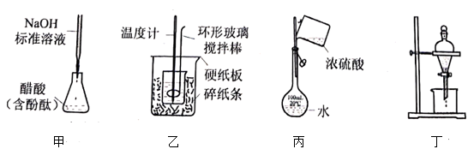
A. 图甲测定醋酸浓度 B. 图乙测定中和热
C. 图丙稀释浓硫酸 D. 图丁萃取分离碘水中碘
4. 硫和氮及其化合物对人类生存和社会发展意义重大，但硫氧化物和氮氧化物造成的环境问题也日益受到关注，下列说法正确的是
A. NO₂和SO₂均为红棕色且有刺激性气味的气体，是酸雨的主要成因
B. 汽车尾气中的主要大气污染物为NO、SO₂和PM2.5
C. 植物直接吸收利用空气中的NO和NO₂作为肥料，实现氮的固定
D. 工业废气中的SO₂可采用石灰法进行脱除
5. 用中子轰击X原子产生α粒子(即氮核He)的核反应为：X+n→Y+He。已知元素Y在化合物中呈+1价。下列说法正确的是
A. H₃XO₃可用于中和溅在皮肤上的NaOH溶液
B. Y单质在空气中燃烧的产物是Y₂O₂
C. X和氢元素形成离子化合物
D. ⁶Y和⁷Y互同素异形体
6. BiOCl是一种具有珠光泽的材料，利用金属Bi制备BiOCl的工艺流程如图：
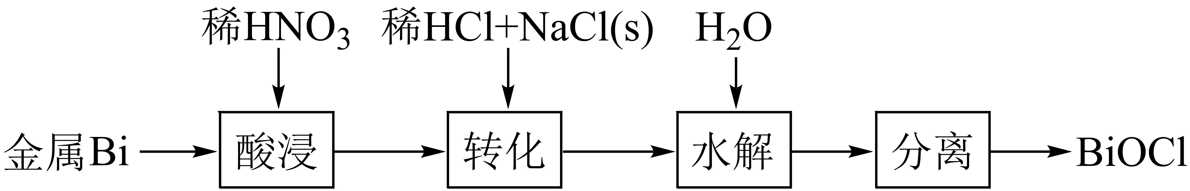
下列说法错误的是
A. 酸浸工序中分次加入稀HNO₃可降低反应剧烈程度
B. 转化工序中加入稀HCl可抑制生成BiONO₃
C. 水解工序中加入少量CH₃COONa(s)可提高Bi³⁺水解程度
D. 水解工序中加入少量NH₄NO₃(s)有利于BiOCl的生成
7. N_{A}是阿伏加德罗常数的值，下列说法错误的是
A. 22.4L(标准状况)氟气所含的质子数为18N_{A}
B. 1mol碘蒸气和1mol氢气在密闭容器中充分反应，生成的碘化氢分子数小于2N_{A}
C. 电解饱和食盐水时，若阴阳两极产生气体的总质量为73g，则转移电子数为N_{A}
D. 1L1mol•L⁻¹溴化铵水溶液中NH与H⁺离子数之和大于N_{A}
8. 苯并降冰片烯是一种重要药物合成中间体，结构简式如图。关于该化合物，下列说法正确的是
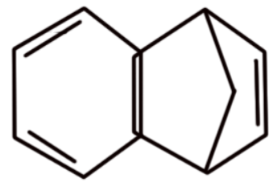
A. 是苯的同系物
B. 分子中最多8个碳原子共平面
C. 一氯代物有6种(不考虑立体异构)
D. 分子中含有4个碳碳双键
9. K—O₂电池结构如图，a和b为两个电极，其中之一为单质钾片。关于该电池，下列说法错误的是
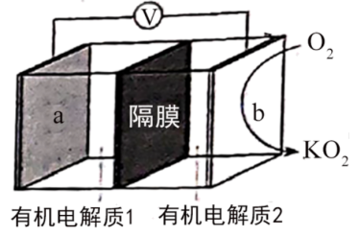
A. 隔膜允许K⁺通过，不允许O₂通过
B. 放电时，电流由b电极沿导线流向a电极；充电时，b电极为阳极
C. 产生1Ah电量时，生成KO₂的质量与消耗O₂的质量比值约为2.22
D. 用此电池为铅酸蓄电池充电，消耗3.9g钾时，铅酸蓄电池消耗0.9g水
二、不定项选择题：本题共4小题，每小题4分，共16分。在每小题给出的四个选项中，有一项或两项符合题目要求。若正确答案只包括一个选项，多选时，该小题得0分；若正确答案包括两个选项，只选一个且正确的得2分，选两个且都正确的得4分，但只要选错一个，该小题得0分。
10. 关于非金属含氧酸及其盐的性质，下列说法正确的是
A. 浓H₂SO₄具有强吸水性，能吸收糖类化合物中的水分并使其炭化
B. NaClO、KClO₃等氯的含氧酸盐的氧化性会随溶液的pH减小而增强
C. 加热NaI与浓H₃PO₄混合物可制备HI，说明H₃PO₄比HI酸性强
D. 浓HNO₃和稀HNO₃与Cu反应的还原产物分别为NO₂和NO，故稀HNO₃氧化性更强
11. 如图所示的两种化合物可应用于阻燃材料和生物材料的合成。其中W、X、Y、Z为原子序数依次增大的短周期元素，X和Z同主族，Y原子序数为W原子价电子数的3倍。下列说法正确的是
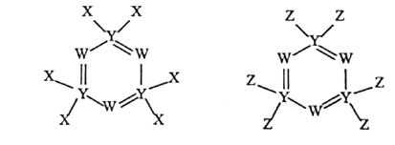
A. X和Z的最高化合价均为+7价
B. HX和HZ在水中均为强酸，电子式可表示为与
C. 四种元素中，Y原子半径最大，X原子半径最小
D. Z、W和氢三种元素可形成同时含有离子键和共价键的化合物
12. 番木鳖酸具有一定的抗炎、抗菌活性，结构简式如图。下列说法错误的是
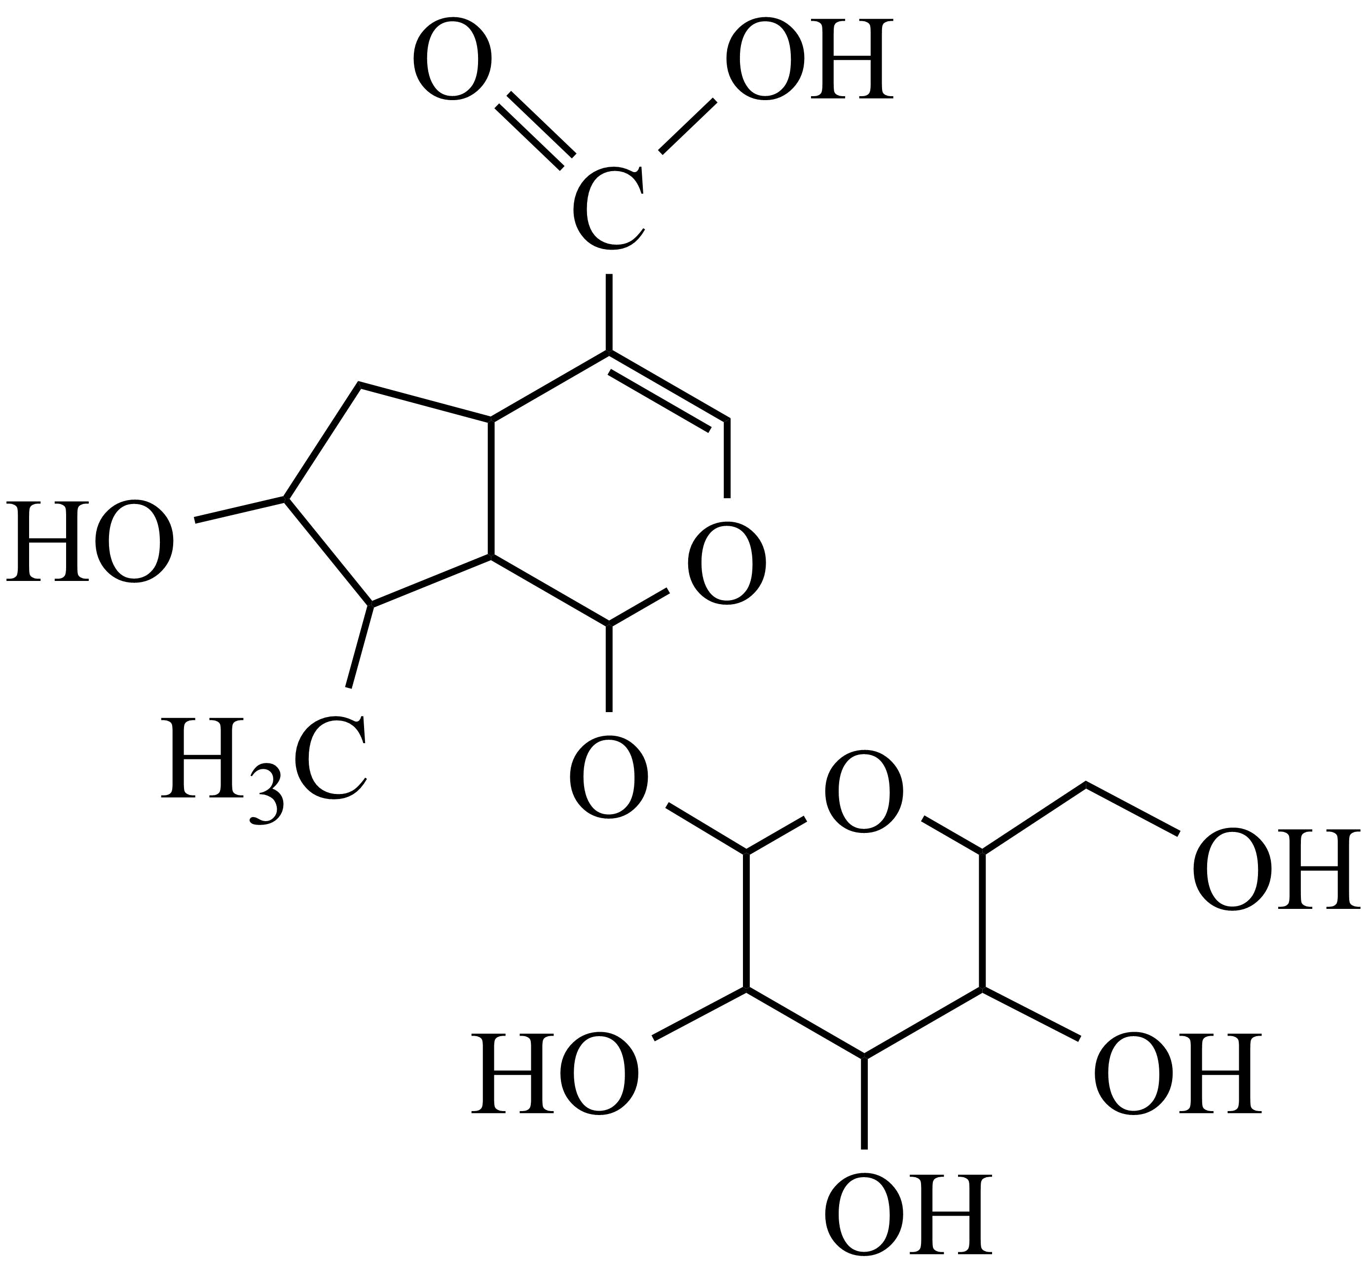
A. 1mol该物质与足量饱和NaHCO₃溶液反应，可放出22.4L(标准状况)CO₂
B. 一定量的该物质分别与足量Na、NaOH反应，消耗二者物质的量之比为5：1
C. 1mol该物质最多可与2molH₂发生加成反应
D. 该物质可被酸性KMnO₄溶液氧化
13. 室温下，某溶液初始时仅溶有M和N且浓度相等，同时发生以下两个反应：①M+N=X+Y；②M+N=X+Z，反应①的速率可表示为v₁=k₁c²(M)，反应②的速率可表示为v₂=k₂c²(M) (k₁、k₂为速率常数)。反应体系中组分M、Z的浓度随时间变化情况如图，下列说法错误的是
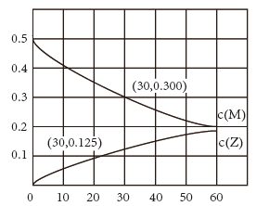
A. 0～30min时间段内，Y的平均反应速率为6.67×10⁻⁸mol•L⁻¹•min⁻¹
B. 反应开始后，体系中Y和Z的浓度之比保持不变
C. 如果反应能进行到底，反应结束时62.5%的M转化为Z
D. 反应①的活化能比反应②的活化能大
三、非选择题：共57分，第14~16题为必考题，每个试题考生都必须作答。第17~18题为选考题，考生根据要求作答。
14. 化工专家侯德榜发明的侯氏制碱法为我国纯碱工业和国民经济发展做出了重要贡献，某化学兴趣小组在实验室中模拟并改进侯氏制碱法制备NaHCO₃，进一步处理得到产品Na₂CO₃和NH₄Cl，实验流程如图：
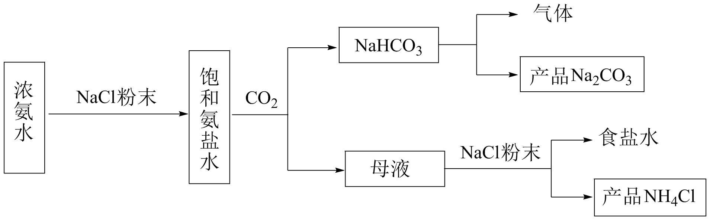
回答下列问题：
(1)从A～E中选择合适的仪器制备NaHCO₃，正确的连接顺序是___(按气流方向，用小写字母表示)。为使A中分液漏斗内的稀盐酸顺利滴下，可将分液漏斗上部的玻璃塞打开或___。
A. 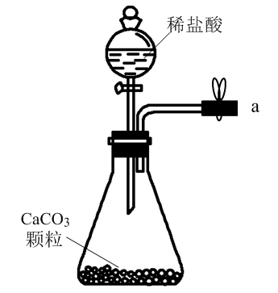 B. 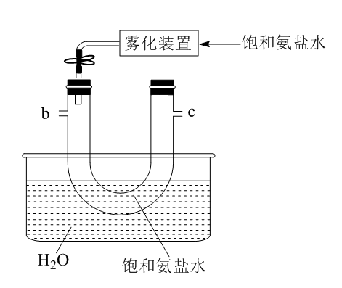 C. 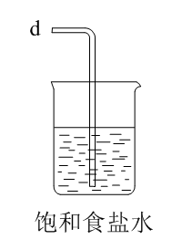 D. 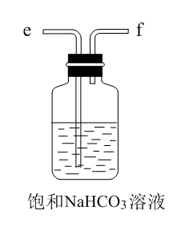 E.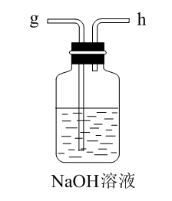
(2)B中使用雾化装置的优点是__。
(3)生成NaHCO₃的总反应的化学方程式为___。
(4)反应完成后，将B中U形管内的混合物处理得到固体NaHCO₃和滤液：
①对固体NaHCO₃充分加热，产生的气体先通过足量浓硫酸，再通过足量Na₂O₂，Na₂O₂增重0.14g，则固体NaHCO₃的质量为___g。
②向滤液中加入NaCl粉末，存在NaCl(s)+NH₄Cl(aq)→NaCl(aq)+NH₄Cl(s)过程。为使NH₄Cl沉淀充分析出并分离，根据NaCl和NH₄Cl溶解度曲线，需采用的操作为___、___、洗涤、干燥。
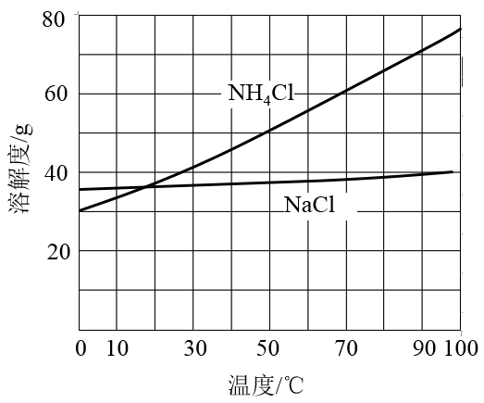
(5)无水NaHCO₃可作为基准物质标定盐酸浓度.称量前，若无水NaHCO₃保存不当，吸收了一定量水分，用其标定盐酸浓度时，会使结果___(填标号)。
A.偏高 B.偏低 不变
15. 绿色化学在推动社会可持续发展中发挥着重要作用。某科研团队设计了一种熔盐液相氧化法制备高价铬盐的新工艺，该工艺不消耗除铬铁矿、氢氧化钠和空气以外的其他原料，不产生废弃物，实现了Cr—Fe—Al—Mg的深度利用和Na⁺内循环。工艺流程如图：
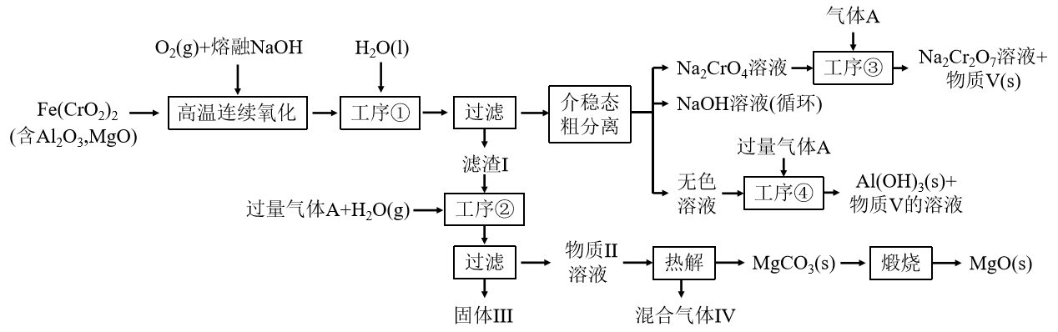
回答下列问题：
(1)高温连续氧化工序中被氧化的元素是_______(填元素符号)。
(2)工序①的名称为__。
(3)滤渣的主要成分是__(填化学式)。
(4)工序③中发生反应的离子方程式为_______。
(5)物质V可代替高温连续氧化工序中的NaOH，此时发生的主要反应的化学方程式为__，可代替NaOH的化学试剂还有_______(填化学式)。
(6)热解工序产生的混合气体最适宜返回工序_______(填“①”或“②”或“③”或“④”)参与内循环。
(7)工序④溶液中的铝元素恰好完全转化为沉淀的pH为__。(通常认为溶液中离子浓度小于10⁻⁵mol•L⁻¹为沉淀完全；A1(OH)₃+OH⁻⇌Al(OH)：K=10^{0.63}，K_{w}=10⁻¹⁴，K_{sp}[A1(OH)₃]=10⁻³³)
16. 当今，世界多国相继规划了碳达峰、碳中和时间节点。因此，研发二氧化碳利用技术，降低空气中二氧化碳含量成为研究热点。
(1)大气中的二氧化碳主要来自于煤、石油及其他含碳化合物的燃烧。已知25℃时，相关物质的燃烧热数据如表：
物质 | H₂(g) | C(石墨，s) | C₆H₆(l)
燃烧热△H(kJ•mol⁻¹) | -285.8 | -393.5 | -3267.5
(1)则25℃时H₂(g)和C(石墨，s)生成C₆H₆(l)的热化学方程式为________。
(2)雨水中含有来自大气的CO₂，溶于水中的CO₂进一步和水反应，发生电离：
①CO₂(g)=CO₂(aq)
②CO₂(aq)+H₂O(l)=H⁺(aq)+HCO(aq)
25℃时，反应②的平衡常数为K₂。
溶液中CO₂的浓度与其在空气中的分压成正比(分压=总压×物质的量分数)，比例系数为ymol•L⁻¹•kPa⁻¹，当大气压强为pkPa，大气中CO₂(g)的物质的量分数为x时，溶液中H⁺浓度为________mol•L⁻¹(写出表达式，考虑水的电离，忽略HCO的电离)
(3)105℃时，将足量的某碳酸氢盐(MHCO₃)固体置于真空恒容容器中，存在如下平衡：2MHCO₃(s)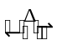M₂CO₃(s)+H₂O(g)+CO₂(g)。上述反应达平衡时体系的总压为46kPa。
保持温度不变，开始时在体系中先通入一定量的CO₂(g)，再加入足量MHCO₃(s)，欲使平衡时体系中水蒸气的分压小于5kPa，CO₂(g)的初始压强应大于________kPa。
(4)我国科学家研究Li—CO₂电池，取得了重大科研成果，回答下列问题：
①Li—CO₂电池中，Li为单质锂片，则该电池中的CO₂在___(填“正”或“负”)极发生电化学反应。研究表明，该电池反应产物为碳酸锂和单质碳，且CO₂电还原后与锂离子结合形成碳酸锂按以下4个步骤进行，写出步骤Ⅲ的离子方程式。
Ⅰ.2CO₂+2e⁻=C₂O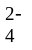 Ⅱ.C₂O=CO₂+CO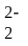
Ⅲ.__________ Ⅳ.CO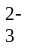+2Li⁺=Li₂CO₃
②研究表明，在电解质水溶液中，CO₂气体可被电化学还原。
Ⅰ.CO₂在碱性介质中电还原为正丙醇(CH₃CH₂CH₂OH)的电极反应方程式为_________。
Ⅱ.在电解质水溶液中，三种不同催化剂(a、b、c)上CO₂电还原为CO的反应进程中(H⁺被还原为H₂的反应可同时发生)，相对能量变化如图.由此判断，CO₂电还原为CO从易到难的顺序为_______(用a、b、c字母排序)。
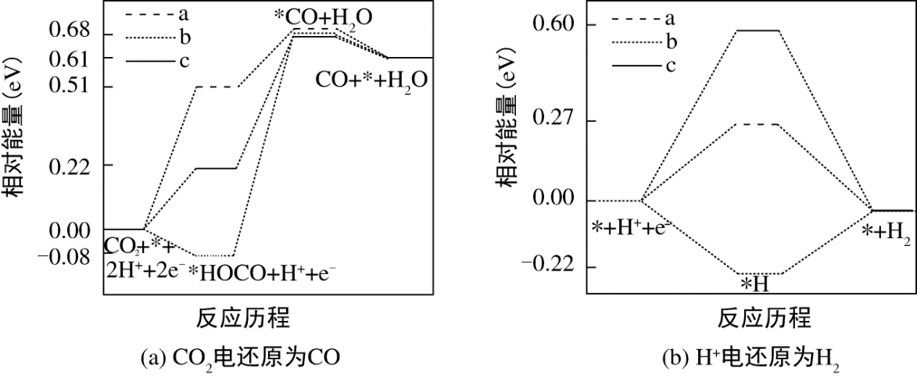
(二)选考题：共15分。请考生从2道题中任选一题作答，并用2B铅笔将答题卡上所选题目对应的题号右侧方框涂黑，按所涂题号进行评分；多涂、多答，按所涂的首题进行评分；不涂，按本选考题的首题进行评分。
17. KH₂PO₄晶体具有优异的非线性光学性能。我国科学工作者制备的超大KH₂PO₄晶体已应用于大功率固体激光器，填补了国家战略空白。回答下列问题：
(1)在KH₂PO₄的四种组成元素各自所能形成的简单离子中，核外电子排布相同的是__(填离子符号)。
(2)原子中运动的电子有两种相反的自旋状态，若一种自旋状态用+表示，与之相反的用-表示，称为电子的自旋磁量子数.对于基态的磷原子，其价电子自旋磁量子数的代数和为___。
(3)已知有关氨、磷的单键和三键的键能(kJ•mol⁻¹)如表：
N—N | N≡N | P—P | P≡P
193 | 946 | 197 | 489
从能量角度看，氮以N₂、而白磷以P₄(结构式可表示为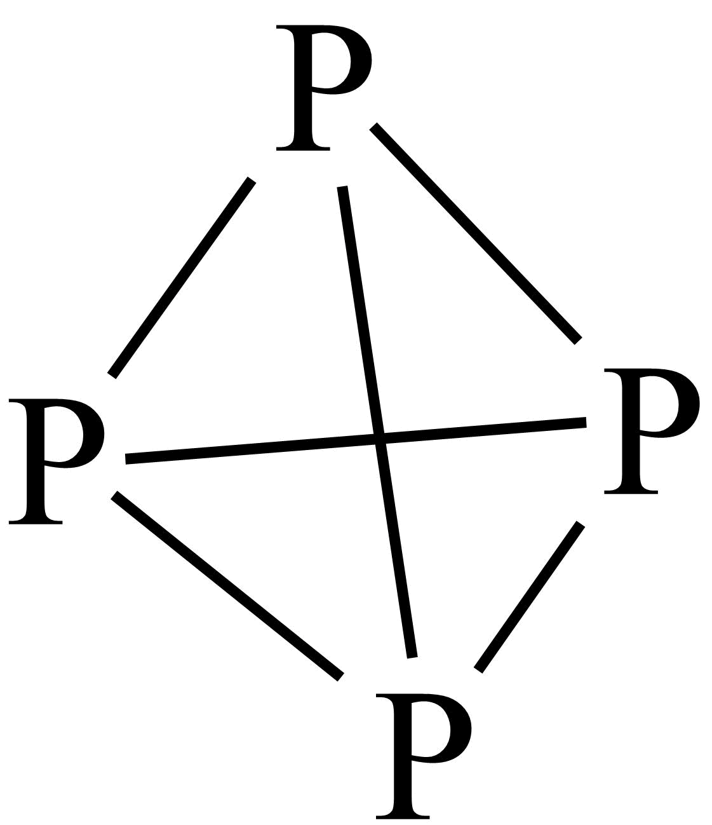)形式存在的原因是___。
(4)已知KH₂PO₄是次磷酸的正盐，H₃PO₂的结构式为___，其中P采取___杂化方式。
(5)与PO电子总数相同的等电子体的分子式为__。
(6)磷酸通过分子间脱水缩合形成多磷酸，如：
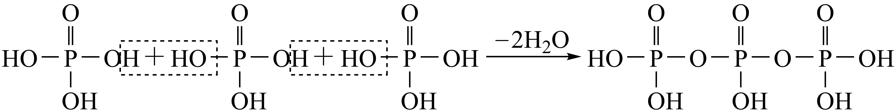
如果有n个磷酸分子间脱水形成环状的多磷酸，则相应的酸根可写为___。
(7)分别用○、●表示H₂PO和K⁺，KH₂PO₄晶体的四方晶胞如图(a)所示，图(b)、图(c)分别显示的是H₂PO、K⁺在晶胞xz面、yz面上的位置：
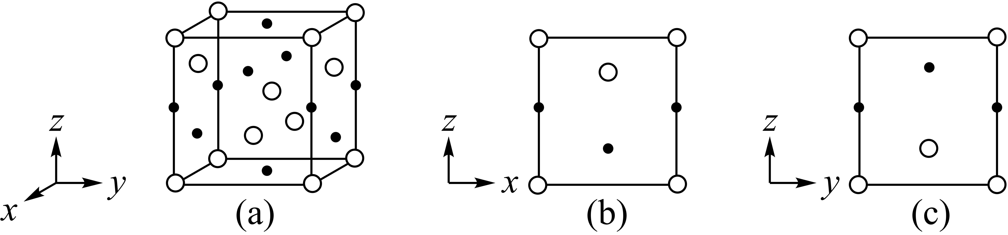
①若晶胞底边的边长均为apm、高为cpm，阿伏加德罗常数的值为N_{A}，晶体的密度__g•cm⁻³(写出表达式)。
②晶胞在x轴方向的投影图为__(填标号)。
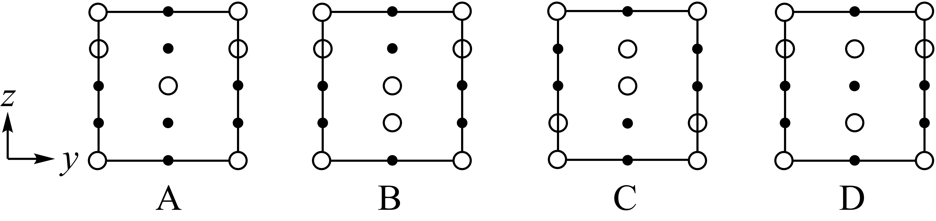
18. 丁苯酞(NBP)是我国拥有完全自主知识产权的化学药物，临床上用于治疗缺血性脑卒中等疾病。ZJM—289是一种NBP开环体(HPBA)衍生物，在体内外可经酶促或化学转变成NBP和其它活性成分，其合成路线如图：
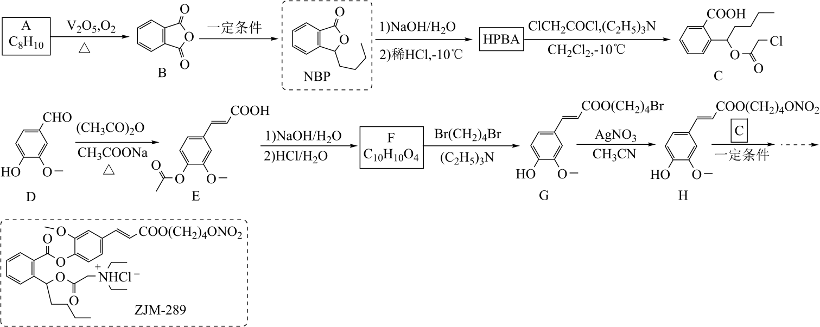
已知信息：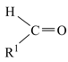+R²CH₂COOH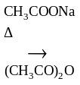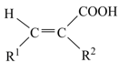 (R¹=芳基)
回答下列问题：
(1)A的化学名称为___。
(2)D有多种同分异构体，其中能同时满足下列条件的芳香族化合物的结构简式为___、___。
①可发生银镜反应，也能与FeCl₃溶液发生显色反应；
②核磁共振氢谱有四组峰，峰面积比为1∶2∶2∶3。
(3)E→F中(步骤1)的化学方程式为__。
(4)G→H的反应类型为___。若以NaNO₃代替AgNO₃，则该反应难以进行，AgNO₃对该反应的促进作用主要是因为__。
(5)HPBA的结构简式为__。通常酯化反应需在酸催化、加热条件下进行，对比HPBA和NBP的结构，说明常温下HPBA不稳定、易转化为NBP的主要原因___。
(6)W是合成某种抗疟疾药物的中间体类似物。设计由2，4—二氯甲苯(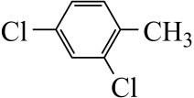)和对三氟甲基苯乙酸(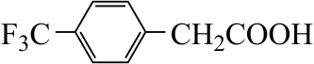)制备W的合成路线__。(无机试剂和四个碳以下的有机试剂任选)。
